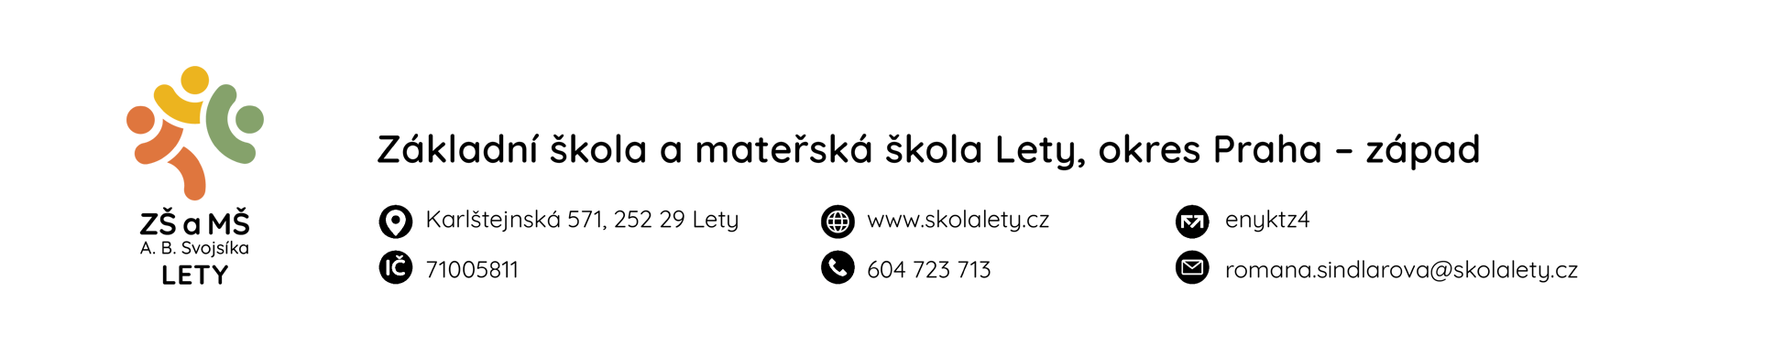

Žádost o přestup žáka
Zákonný zástupce:

Email:

Telefon:

Dítě:

Datum narození: Místo narození:

Rodné číslo:

Státní občanství:

Bydliště:

Žádám o přijetí ke vzdělávání v ZŠ/MŠ Lety od:
Přestupuji ze školy:
Do ročníku:

K žádosti přikládám posledního doklad o dosaženém vzdělání, rodný list žáka a občanský průkaz zákonného zástupce.

- Beru na vědomí, že dnem přijetí k základnímu vzdělávání se na mé dítě vztahují všechny právní normy platné pro žáky.
- Souhlasím, aby škola zpracovávala a evidovala osobní citlivé údaje ve smyslu všech ustanovení zákona č.101/2000 Sb.
o ochraně osobních údajů.
- Svůj souhlas poskytuji pro účely vedení povinné dokumentace školy, kterou škole nařizuje zákon č. 561/2004 Sb.
– školský zákon.
- Souhlas poskytuji na celé období docházky dítěte do této školy (a všech jejích organizačních součástí) a na zákonem stanovenou dobu, po kterou se tato dokumentace ve škole povinně archivuje.
- Souhlas poskytuji pouze ZŠ/MŠ Lety, okres Praha – západ, která mimo zákonem stanovené případy nesmí tyto osobní
a citlivé údaje poskytnout dalším osobám.
- Souhlasím/nesouhlasím s uveřejňováním fotografií s mým dítětem na webových stránkách školy a ve škole.
Svým podpisem uděluji souhlas (dle nařízení č. 679/2016 Evropského parlamentu a Rady Evropské unie
o ochraně osobních dat) ke zpracování výše uvedených údajů.

V Letech dne: Podpis zákonného zástupce:

